Załącznik nr 3 do zarządzenia Nr 87  
Prezydenta Miasta Piotrkowa Trybunalskiego  
z dnia 22-03-2024 roku

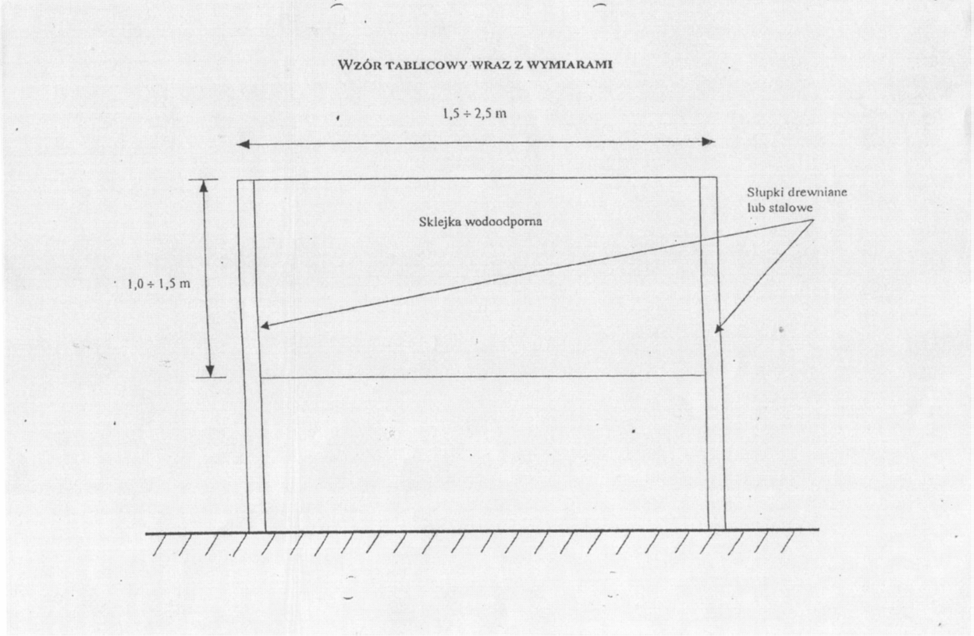

z up. Prezydenta Miasta Piotrkowa Trybunalskiego

Andrzej Kacperek – I Zastępca Prezydenta Miasta